

05

Desarrollo de Aplicaciones Web Avanzado: APIs RESTful con Express.js

Arévalo Sermeño, Edwin William

Desarrollo de aplicaciones Web avanzado
5 - C24 - Sección A-B
DESARROLLO DE APLICACIONES WEB AVANZADO: Implementa una aplicación usando API RESTFUL
- Capacidades
- Diseña y desarrolla APIs RESTful.

- Seguridad
- En este laboratorio está prohibida la manipulación del hardware, conexiones eléctricas o de red. Así como la ingesta de alimentos y bebidas.
- Ubicar maletines y/o mochilas en lugar destinado para tal fin.
- Dejar la mesa de trabajo y la silla utilizada limpias y ordenadas.

- Fundamento teórico
- Revise el material de la semana correspondiente antes del desarrollo del laboratorio.

- Normas empleadas
- No aplica

- Recursos
- En este laboratorio, cada estudiante trabajará con una computadora con Windows 10.
- La instalación del software requerido se realizará en el equipo virtual.

- Metodología para el desarrollo de la tarea
- El desarrollo del laboratorio es individual

- Procedimiento
Nota:
Las secciones en azul y cursiva brindan una explicación teórica o del código

Configuración del Proyecto
Crear la carpeta del proyecto y configurarlo.
mkdir api-restful
cd api-restful
npm init -y
Esto generará un archivo package.json con la configuración del proyecto.

Instalar las dependencias necesarias
npm install express cors uuid morgan nodemon
express: Framework para crear la API.
cors: Middleware para permitir solicitudes desde otros dominios.
uuid: Librería para generar (Identificador Único Universal).
morgan: Captura y muestra las peticiones HTTP hacia el servidor.
nodemon: Recarga automática del servidor en desarrollo.
Configurar scripts en package.json
Abre package.json y agrega en "scripts":
"start": "node app.js",
"dev": "nodemon app.js"

npm run dev iniciará el servidor con recarga automática.

Organización de carpetas
api-restful/  │── node_modules/  │── controllers/ # Capa controladora  │── database/ # Base de datos física  │── repositories/ # Capa repositorio  │── routes/ # Rutas de la aplicación  │── services/ # Lógica de negocio  │── app.js # Configuración principal de Express  │── package.json # Dependencias del proyecto | 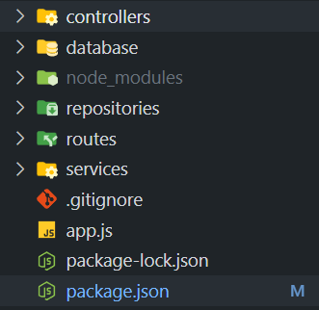

Crear el Servidor con Express
Crear el archivo app.js y configurar Express
const express = require("express");
const app = express();
const cors = require("cors");
const morgan = require("morgan");

// Middleware
app.use(express.json()); // Para leer JSON en las solicitudes
app.use(cors()); // Permitir solicitudes de otros dominios
app.use(morgan("dev")); // detalles de cada petición

// Mensaje de prueba en la raíz
app.get("/", (req, res) => {
res.send("¡Bienvenido a la API RESTful!");
});

const PORT = 3000;
app.listen(PORT, () => {
console.log(`Server running at http://localhost:${PORT}`);
});
express.json() permite recibir datos en formato JSON.
cors() habilita el acceso a la API desde otros servidores.
Iniciar el servidor
npm run dev

Probar en el navegador o con Postman
Abre en el navegador: http://localhost:3000
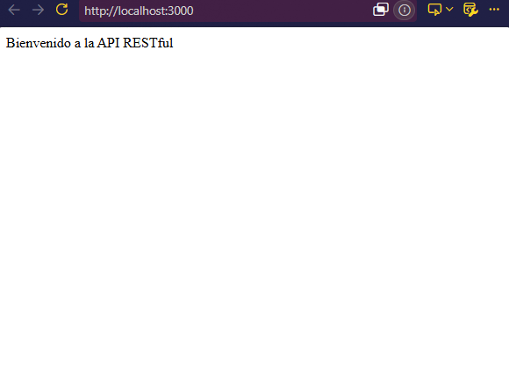

Implementar la base de datos en un archivo físico
Crear el archivo db.json en la carpeta /database con el siguiente contenido:
{
"tickets": [],
"notifications": []
}

Simulamos una base de datos para 2 entidades en formato JSON.

Implementar la capa Repositorio
Crea el archivo BaseRepository.js en la carpeta /repositories y agrega el siguiente código:
const fs = require("fs");
const path = require("path");

class BaseRepository {
constructor(entityName) {
this.dbPath = path.join(__dirname, "..","database", "db.json");
this.entityName = entityName;
}

_readDB() {
const data = fs.readFileSync(this.dbPath, "utf-8");
return JSON.parse(data);
}

_writeDB(data) {
fs.writeFileSync(this.dbPath, JSON.stringify(data, null, 2));
}

findAll() {
const db = this._readDB();
return db[this.entityName];
}

findById(id) {
const db = this._readDB();
return db[this.entityName].find(item => item.id === id);
}

save(item) {
const db = this._readDB();
db[this.entityName].push(item);
this._writeDB(db);
return item;
}

update(id, newData) {
const db = this._readDB();
const index = db[this.entityName].findIndex(item => item.id === id);
if (index === -1) return null;
db[this.entityName][index] = { ...db[this.entityName][index], ...newData };
this._writeDB(db);
return db[this.entityName][index];
}

delete(id) {
console.log(id);
const db = this._readDB();
const index = db[this.entityName].findIndex(item => item.id === id);
if (index === -1) return false;
db[this.entityName].splice(index, 1);
this._writeDB(db);
return true;
}
}

module.exports = BaseRepository;
Realizamos operaciones de lectura y escritura en nuestra base de datos simulada. (Capa de datos)

Crear el archivo TicketRepository.js en la carpeta /repositories y agrega el siguiente código:
const BaseRepository = require("./BaseRepository");

class TicketRepository extends BaseRepository {
constructor() {
super("tickets");
}
}

module.exports = TicketRepository;

Heredamos los métodos de la clase BaseRepository.
Crear el archivo NotificationRepository.js en la carpeta /repositories y agrega el siguiente código:
const BaseRepository = require("./BaseRepository");

class NotificationRepository extends BaseRepository {
constructor() {
super("notifications");
}
}

module.exports = NotificationRepository;

Heredamos los métodos de la clase BaseRepository.
Implementar la capa de Servicio
Crear el archivo TicketService.js en la carpeta /services y agrega el siguiente código:
const { v4: uuidv4 } = require("uuid");
const TicketRepository = require("../repositories/TicketRepository");
const NotificationService = require("./NotificationService");

class TicketService {
constructor() {
this.repo = new TicketRepository();
this.notificationService = new NotificationService();
}

createTicket(data) {
const ticket = {
id: uuidv4(),
title: data.title,
description: data.description,
status: "nuevo",
priority: data.priority || "medium",
assignedUser: null
};

this.repo.save(ticket);
this.notificationService.create("email", `Nuevo ticket creado: ${ticket.title}`, ticket.id);

return ticket;
}

assignTicket(id, user) {
const ticket = this.repo.update(id, { assignedUser: user });
if (ticket) {
this.notificationService.create("email", `El ticket ${ticket.id} fue asignado a ${user}`, ticket.id);
}
return ticket;
}

changeStatus(id, newStatus) {
const ticket = this.repo.update(id, { status: newStatus });
if (ticket) {
this.notificationService.create("push", `El ticket ${ticket.id} cambió a ${newStatus}`, ticket.id);
}
return ticket;
}

list() {
return this.repo.findAll();
}

deleteTicket(id) {
const deleted = this.repo.delete(id);
if (!deleted) {
throw new Error("Ticket no encontrado");
}
return true;
}
}

module.exports = TicketService;

Definimos toda la lógica de negocio de la entidad Ticket.

Crear el archivo NotificationService.js en la carpeta /services y agrega el siguiente código:
const { v4: uuidv4 } = require("uuid");
const NotificationRepository = require("../repositories/NotificationRepository");

class NotificationService {
constructor() {
this.repo = new NotificationRepository();
}

create(type, message, ticketId) {
const notification = {
id: uuidv4(),
type,
message,
status: "pending",
ticketId
};
return this.repo.save(notification);
}

list() {
return this.repo.findAll();
}
}
module.exports = NotificationService;
Definimos toda la lógica de negocio de la entidad Notification.
Implementar la capa controladora
Crear el archivo TicketController.js en la carpeta /controllers y agrega el siguiente código:
const TicketService = require("../services/TicketService");
const service = new TicketService();

exports.create = (req, res) => {
const ticket = service.createTicket(req.body);
res.status(201).json(ticket);
};

exports.list = (req, res) => {
res.status(200).json(service.list());
};

exports.assign = (req, res) => {
const { id } = req.params;
const { user } = req.body;
const ticket = service.assignTicket(id, user);
if (!ticket) return res.status(404).json({ error: "Ticket no encontrado" });
res.status(200).json(ticket);
};

exports.changeStatus = (req, res) => {
const { id } = req.params;
const { status } = req.body;
const ticket = service.changeStatus(id, status);
if (!ticket) return res.status(404).json({ error: "Ticket no encontrado" });
res.status(200).json(ticket);
};

exports.delete = (req, res) => {
try {
service.deleteTicket(req.params.id);
res.json({ message: "Ticket eliminado correctamente" });
} catch (err) {
res.status(404).json({ message: err.message });
}
}
Capturamos las solicitudes y realizamos validaciones HTTP sin acceder directamente a la capa de datos.

Crear el archivo NotificationController.js en la carpeta /controllers y agrega el siguiente código:
const NotificationService = require("../services/NotificationService");
const service = new NotificationService();

exports.list = (req, res) => {
res.status(200).json(service.list());
};
Capturamos las solicitudes y realizamos validaciones HTTP sin acceder directamente a la capa de datos.
Implementar los módulos de rutas
Crear el archivo notification.routes.js en la carpeta /routes y agrega el siguiente código:
const express = require("express");
const router = express.Router();
const controller = require("../controllers/NotificationController");

router.get("/", controller.list);

module.exports = router;

Crear el archivo ticket.routes.js en la carpeta /routes y agrega el siguiente código:
const express = require("express");
const router = express.Router();
const controller = require("../controllers/TicketController");

router.post("/", controller.create);
router.get("/", controller.list);
router.put("/:id/assign", controller.assign);
router.put("/:id/status", controller.changeStatus);
router.delete("/:id", controller.delete);

module.exports = router;

Agrega el siguiente código en app.js después de la definición de los middlewares:
//importamos los módulos de rutas
const ticketRoutes = require("./routes/ticket.routes");
const notificationRoutes = require("./routes/notification.routes");

//rutas bases
app.use("/tickets", ticketRoutes);
app.use("/notifications", notificationRoutes);

Ahora, todas las rutas de Tickets están disponibles en /tickets.
Ahora, todas las rutas de Notificationes están disponibles en /notifications.

Iniciar el servidor
npm run dev

Probar en Postman
Endpoints de la entidad Ticket:
- Listar todos los tickets => GET http://localhost:3000/tickets
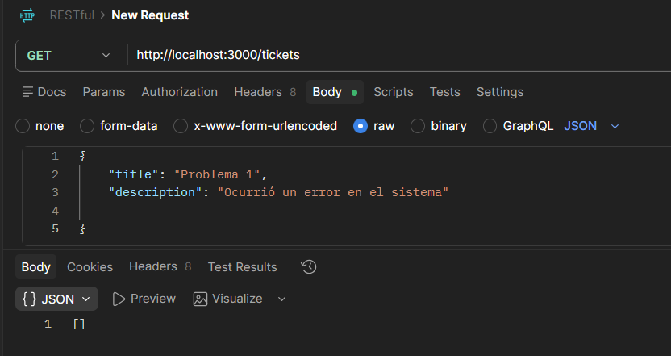

- Crear un nuevo ticket => POST http://localhost:3000/tickets
Body: {
"title": "Problema 1",
"description": "Ocurrió un error en el sistema"
}
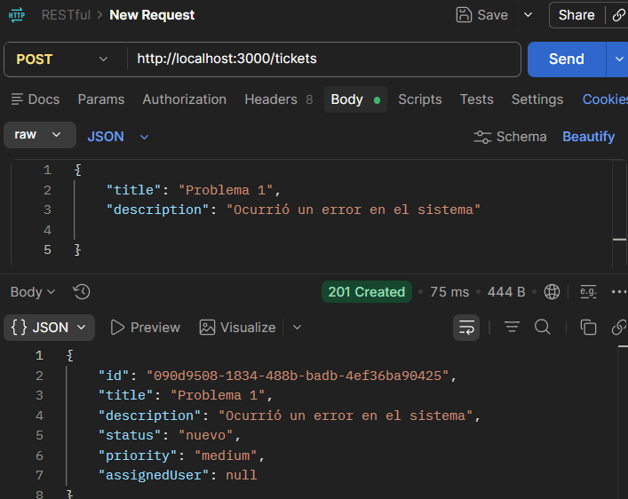

- Asignar un ticket => PUT http://localhost:3000/tickets/:id/assign
Body: { "user": "Tu nombre" }
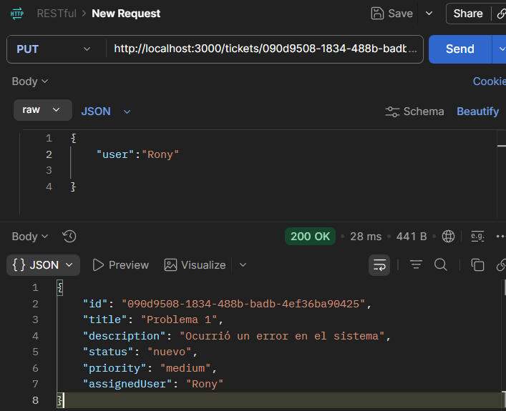

- Cambiar el estado de un ticket => PUT http://localhost:3000/tickets/:id/status
Body: { "status": "asignado" }
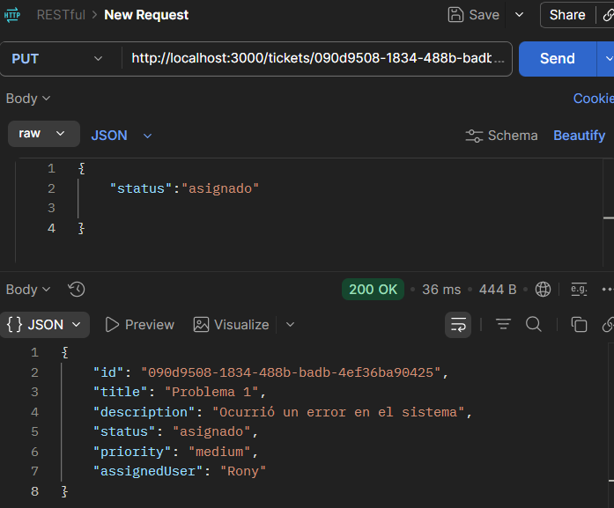

- Eliminar un ticket => DELETE http://localhost:3000/tickets/:id
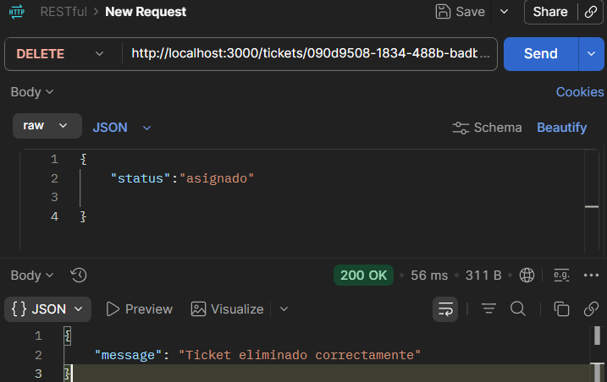

Endpoints de la entidad Notification:
- Listar el historial de notificaciones => GET http://localhost:3000/notifications
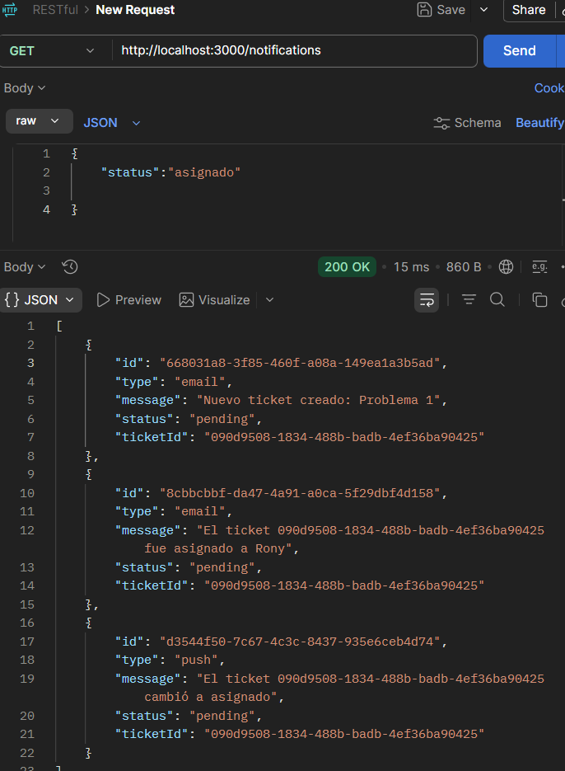

Enviar notificaciones reales (OPCIONAL)
Instala los siguientes módulos
npm install nodemailer dotenv

Crea el .env archivo en la raíz del proyecto con el siguiente contenido:
MAILER_SERVICE=gmail
MAILER_EMAIL=tu_correo@gmail.com
MAILER_SECRET_KEY=$password$
Asegúrate que tu correo de prueba tenga deshabilitada la autenticación en 2 factores.
Y recuerda añadir este archivo dentro del .gitignore.
Crea el servicio EmailService.js dentro en la ruta /services/email con el siguiente contenido:
const nodemailer = require("nodemailer");
const dotenv = require("dotenv");
dotenv.config();

class EmailService {

constructor() {

this.transporter = nodemailer.createTransport({
service: process.env.MAILER_SERVICE,
auth: {
user: process.env.MAILER_EMAIL,
pass: process.env.MAILER_SECRET_KEY,
}
});
}

sendEmail( options ) {

const { to, subject, htmlBody } = options;

try {
this.transporter.sendMail( {
to: to,
subject: subject,
html: htmlBody
})
.then((info) => {
console.log(" Email enviado:", info.response);
}).catch((err) => {
console.error("Error enviando el email:", err);
});

return true;
} catch ( error ) {
return false;
}

}
}

module.exports = EmailService;

Por último, agrega las siguientes líneas en la clase NotificationService.js
const EmailService = require("./email/EmailService");

////////////////////////////////////////

constructor() {
this.repo = new NotificationRepository();
this.emailService = new EmailService();
}

////////////////////////////////////////

create(type, message, ticketId) {
const notification = {
id: uuidv4(),
type,
message,
status: "pending",
ticketId
};

if (type == "email") {
this.emailService.sendEmail(
{ to: "Correo_Receptor@tecsup.edu.pe ",
subject: "API RESTful - Alertas del sistema de Tickets",
htmlBody: "<h1>" + message +" </h1>"
});
}

return this.repo.save(notification);
}

Probar en Postman
TAREA
Implementar el manejo de errores
Objetivo: Optimizar el manejo de errores con un middleware global.
Instrucciones:
- Implementar la función errorHandler(err, req, res, next)
- Agregar en app.js después de la definición de las rutas: app.use(errorHandler)

Implementar paginación en los Tickets
Objetivo: Optimizar el manejo de datos cuando la lista de productos crezca.
Instrucciones:
- Modifica el endpoint GET /tickets para permitir paginación con ?page=1&limit=5.
- Usa query params (req.query) para obtener los valores de page y limit.

Obtener el historial de notificaciones por Ticket
Instrucciones:
- Crea un nuevo endpoint: GET /tickets/:id/notifications/

- Colocar capturas del resultado en Postman.
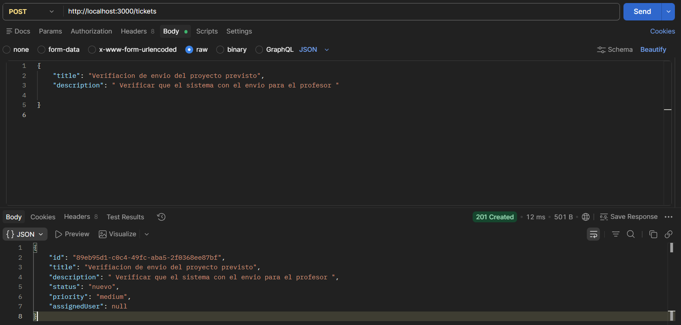
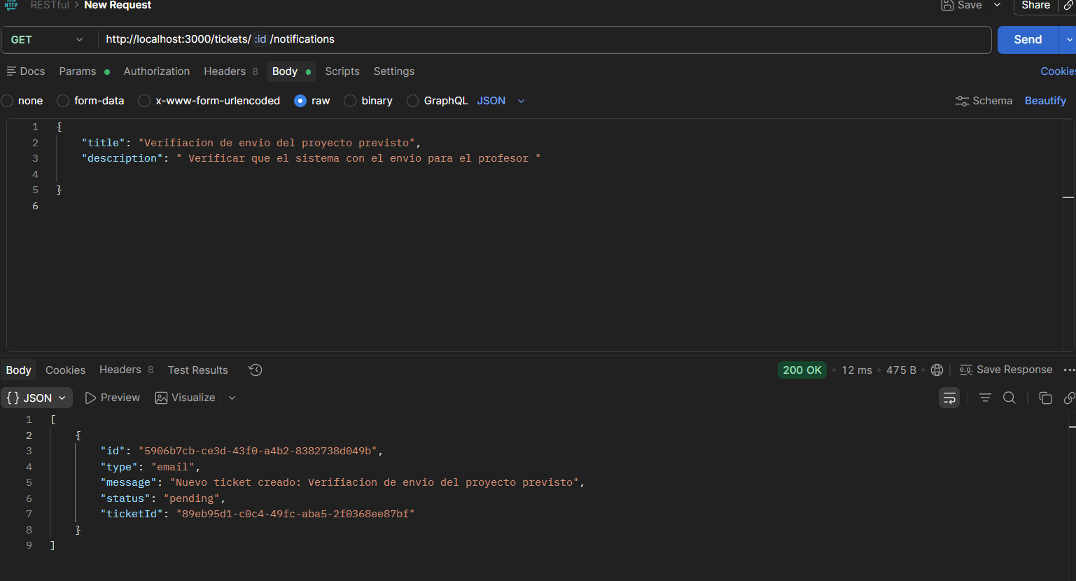
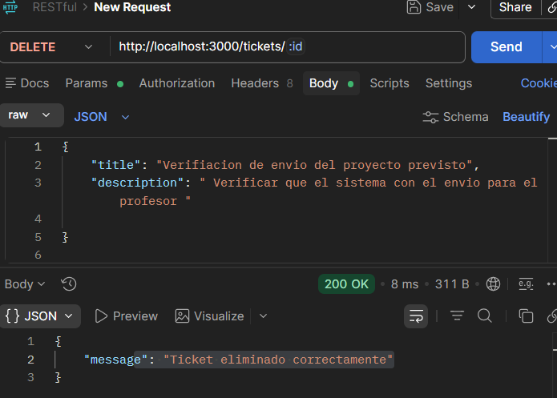
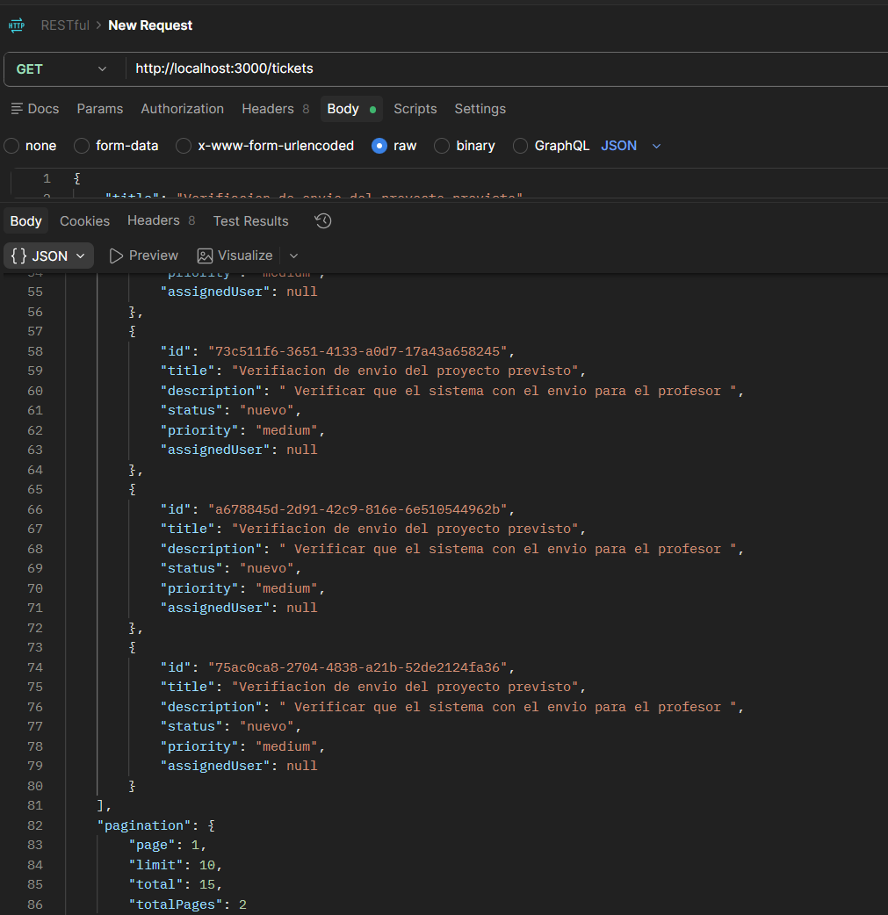
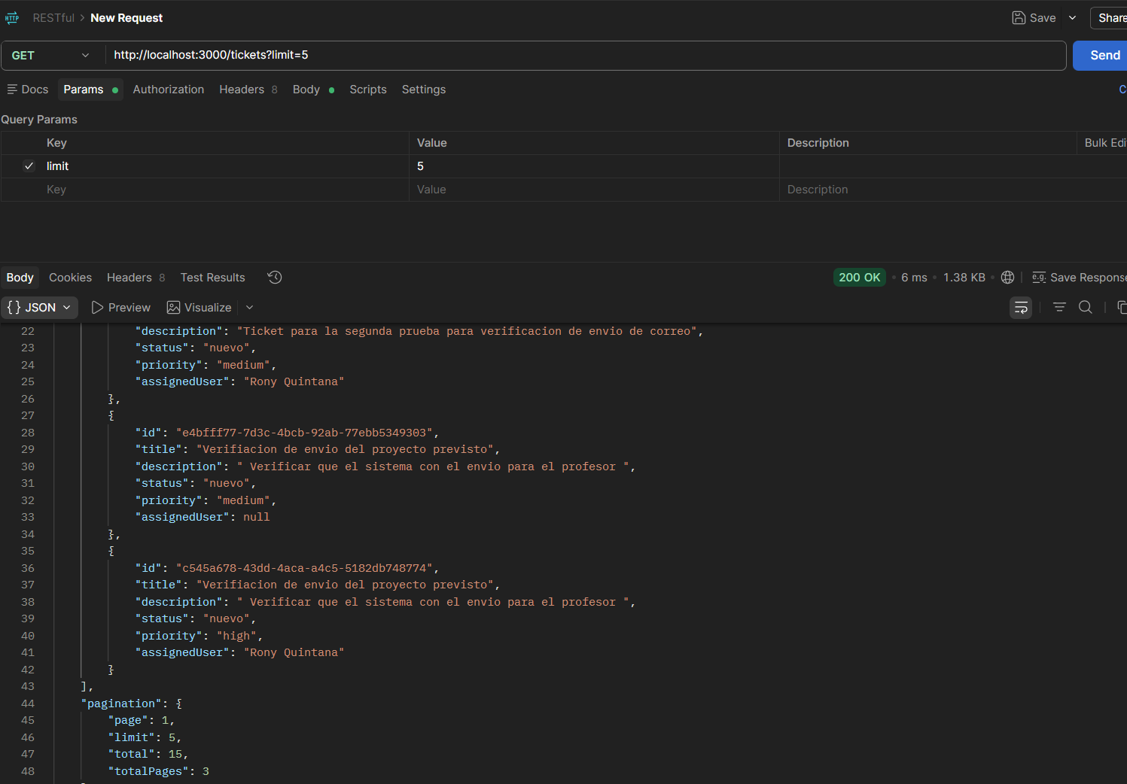
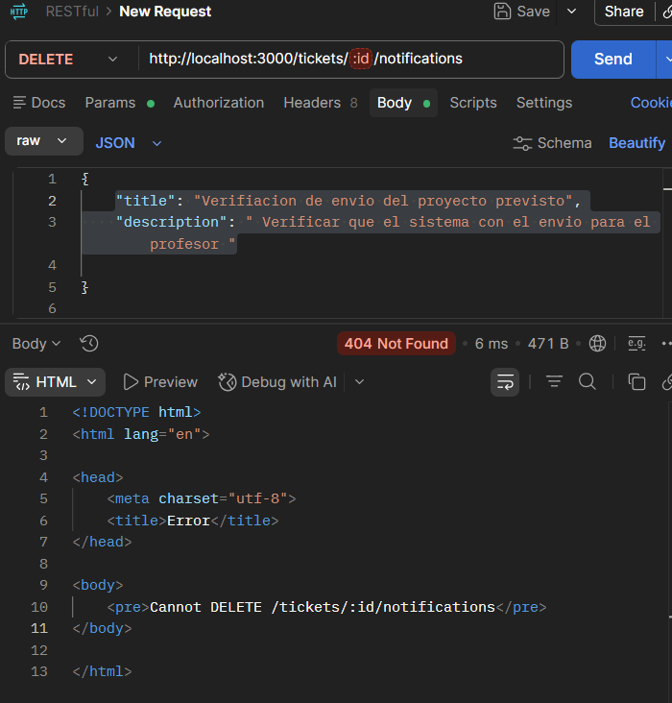
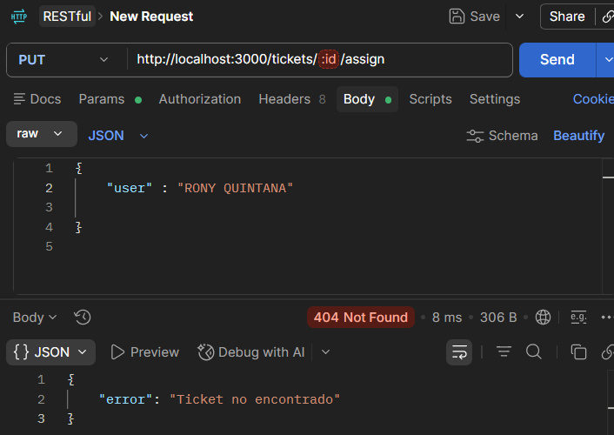

- Incluir el link de su repositorio.

https://github.com/Rony10-az/DesarrolloAplicacionesAvanzado/tree/main/SEMANA05/api-restful

CONCLUSIONES: (Las conclusiones son una opinión sobre tu trabajo, explicar cómo resolviste las dudas o problemas presentados en el laboratorio. Además de aportar una opinión critica de lo realizado)
Indicar 5 conclusiones:
- Aprendí que separar el proyecto en rutas, controladores, servicios y repositorios hace el código más ordenado y fácil de mantener. Cada capa cumple una sola función, y eso me permitió agregar las notificaciones sin romper lo que ya funcionaba.
- Comprendí la importancia de usar variables de entorno para guardar datos sensibles como las credenciales del correo. Así no expongo contraseñas en el código y puedo cambiar la configuración sin modificarlo.
- Al integrar el envío de correos con Nodemailer, noté que los mensajes solo llegaban a mi Gmail y no al correo del docente. Resolví el problema al ver que el destinatario estaba configurado con una sola dirección, y lo corregí agregando más destinatarios. Esto me enseñó a revisar primero la configuración antes de pensar que el error está en el código.
- Considero que usar un archivo JSON como base de datos fue suficiente para practicar, pero no lo veo adecuado para un proyecto real. Para un sistema con varios usuarios habría que usar una base de datos como MongoDB o PostgreSQL.
- Me di cuenta de que el manejo de errores en el envío de correos es mejorable, porque si el correo falla solo se muestra en la consola y la API responde igual. En un próximo trabajo, me gustaría controlar mejor esos errores para que el usuario sepa si la notificación se envió o no.

